Министерство образования Республика Беларусь

Учреждение образования “Брестский Государственный Технический Университет

Кафедра ИИТ

**Лабораторная работа № 8**

**По дисциплине «СПО»**

Выполнил:

Студент 3 курса

Гр. АС-51

Семенюк С.В.

Проверила:

Давидюк Ю.И.

Брест 2020

**Вариант 7**

Цель работы: приобрести практические навыки написания сценариев bash, закрепить ранее полученные знания в области администрирования Linux-системы.

**Ход работы:**

Задание 1. Написать простейший скрипт bash-скрипт, выводящий любое сообщение на экран и продемон- стрировать его выполнение.

#!/bin/sh

for i in «$@»

do

echo “$i”

done

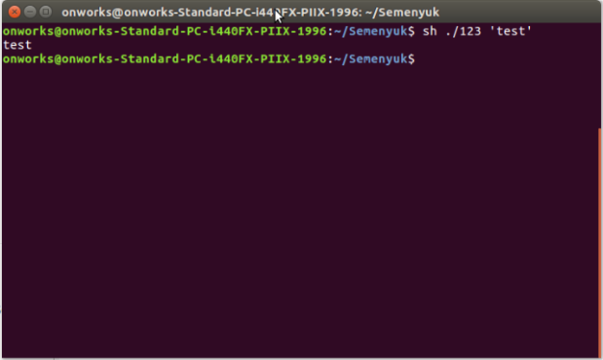

Задание 2. По вариантам: Для всех заданий предусмотреть контроль ошибок с выводом сообщения в stderr;

* 1. Написать скрипт, который получает логин пользователя в качестве аргумента и выводит его полное имя

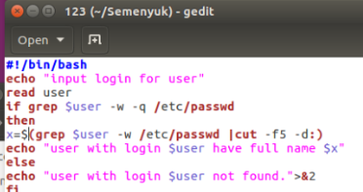

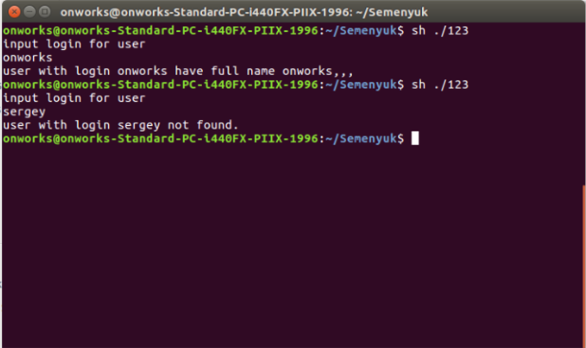

3) Команда chmod позволяет задавать права доступа для файлов и каталогов. Требуется создать cценарий оболочки с именем gchmod, который позволяет искать в заданной директории файлы с заданными правами и менять эти права на другие. Входные данные:

• каталог, в котором нужно производить поиск

• права для поиска

• целевые права

#!/bin/bash

find $1 -perm $2 -exec chmod $3 '{}' \;

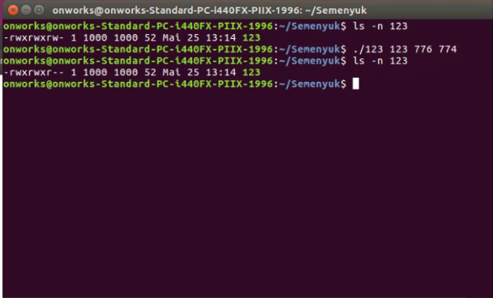

Вывод: приобрёл практические навыки написания сценариев bash, закрепил ранее полученные знания в области администрирования Linux-системы.